附件8
选房交通指引和注意事项

一、看房交通
选房家庭可选择以下任意一种形式前往项目现场选房（观禧花园安居型商品房营销中心，地址：龙华区观澜高尔夫大道与环观南路交汇处东南侧）：
（一）乘坐地铁（请密切留意最新公共交通信息）
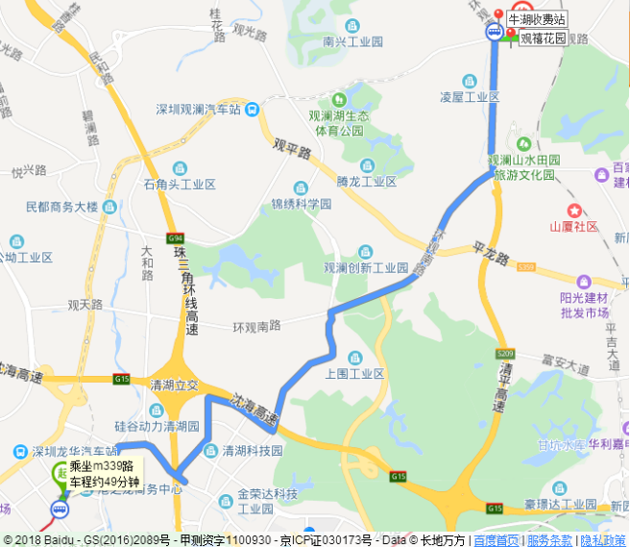
1、您的位置-地铁4号线（清湖方向）清湖站D出口—牛湖收费站公交站（312路;m258路;m288路;m289路;m338路;m339路）—南行50m过马路—沿路直行150m—观禧花园
2、您的位置-地铁5号线（环中线）杨美站B出口-牛湖收费站公交站（b602路、321路、312路、m289路、m339路等）-—南行50m过马路—东侧转行过马路—沿路南拐直行50m—观禧花园
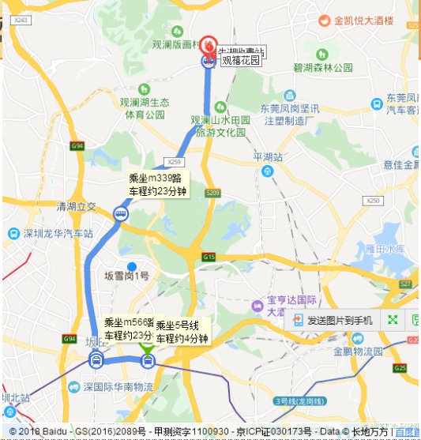
（二）乘坐公交（请密切留意最新公共交通信息）
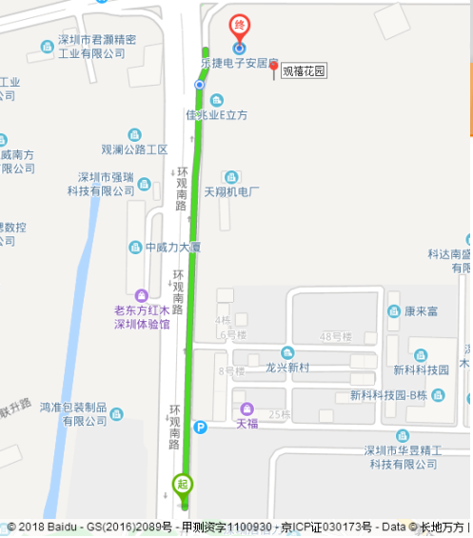
1．您的位置-铭可达物流园公交车站（3m258路;m288路;m339路;m354路;m359路）—沿环观南路向北直行400m路口右转—观禧花园
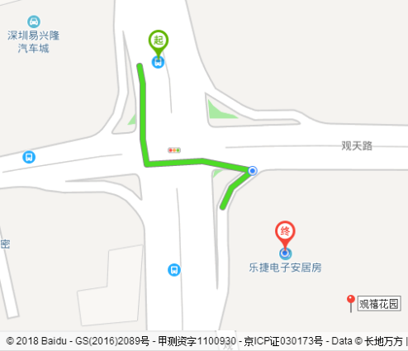
- 您的位置-牛湖收费站公交车站（312路;m258路;m288路;m289路;m338路;m339路）-南行50m过马路-东侧过马路—南行50m—观禧花园

（三）自驾车（注：现场不提供停车位，建议公共交通出行）
1．从南山出发：
南海大道/月亮湾大道—北环大道—塘朗山隧道—南坪快速—清平高速金龙收费站—环观南路直行2.2公里—观禧花园
2．从福田出发：
彩田路—梅观路—南坪快速—清平高速金龙收费站—环观南路直行2.2公里—观禧花园
3．从宝安出发：
宝安大道—北环大道—塘朗山隧道—南坪快速—清平高速金龙收费站—环观南路直行2.2公里—观禧花园
4．从罗湖出发：
红岭中路——清平高速金龙收费站—环观南路直行2.2公里—观禧花园

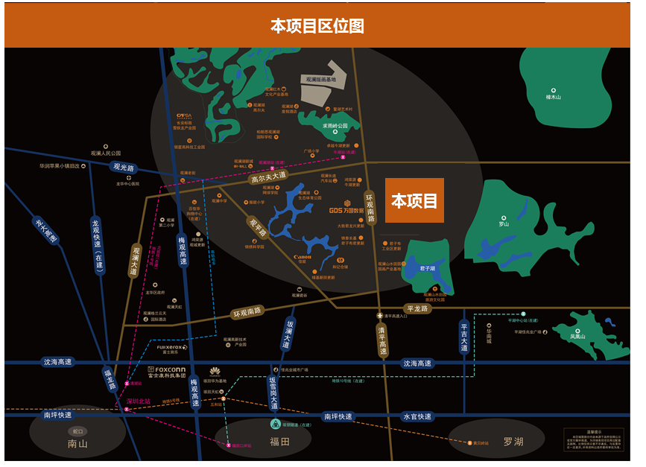
二、交通区位图
三、联系方式
观禧花园项目安居型商品房选房咨询电话：(0755)- 26796666（工作时间：选房期间每天上午9:00至下午18:00）
乐捷电子产品（深圳）有限公司
2019年4月17日

